Poniedziałek, 8.06.20

Witam wszystkich słonecznie!
W tym tygodniu będziemy mówić o wakacyjnych podróżach.
Temat dnia: Podróż samolotem 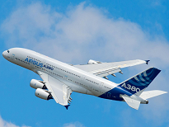

- W dalekie podróże leci się samolotem pasażerskim.
Ciekawe, czy jest w naszej grupie dziecko, które leciało samolotem. Jeżeli nie, to zapraszam w podróż! Obejrzyjcie film: Podróż Samolotem - https://www.youtube.com/watch?v=iV3Ls32dQbI
- Słuchanie opowiadania Barbary Szelągowskiej Wakacyjne podróże.
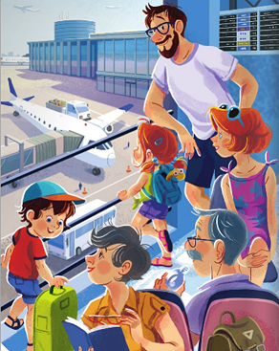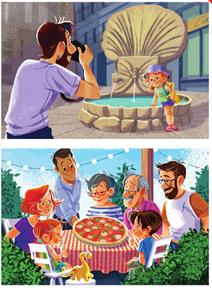
Na wakacje czas!
Powoli zbliżały się wakacje. Każdy dzień był odrobinę dłuższy od poprzedniego. Robiło się
coraz cieplej. Ada od dawna marzyła o locie samolotem.
Lubiła bawić się starym globusem swojej mamy. Plastikowym samolocikiem lądowała na
maciupeńkich, ledwie widocznych wysepkach.
Któregoś dnia tata z tajemniczą miną podszedł do dziewczynki.
– Córeczko, czy ja mogę wylądować na twoim globusie?
– Oczywiście, że możesz. A gdzie chcesz wylądować, tatusiu?
– Widzisz, tutaj jest taki but na obcasie. To są Włochy i tu chciałbym wylądować razem z tobą,
Olkiem, babcią, dziadkiem i mamą.
– To wspaniale, ale nie wiem, czy się zmieścimy w takim małym samolociku – zaśmiała się
dziewczynka.
– W takim razie może polecimy dużym samolotem? Takim prawdziwym! Co ty na to?
– Bardzo, bardzo bym chciała, tatusiu! – krzyknęła uradowana Ada.
– To powiem ci w tajemnicy, że już kupiłem bilety.
– Naprawdę?! – zapytała z niedowierzaniem dziewczynka. – Olek, słyszałeś, będziemy
lądować na bucie! Naprawdę!
Olek, podobnie jak jego siostra, nie mógł doczekać się wyjazdu. Kilka dni później całą rodziną
przyjechali na lotnisko.
– Kochani – powiedział tata - lotnisko jest bardzo duże i łatwo się zgubić. Musimy się wzajemnie
pilnować – dodał i popatrzył na dzieci.
Rodzeństwo z zaciekawieniem rozglądało się po ogromnej, pełnej ludzi hali wylotów.
– A kim są ci ludzie w mundurach? – zapytała Ada, ściskając Dinusia.
– To kapitan i stewardesy – odpowiedziała mama. – Może będą z nami lecieć do Włoch.
Zobaczymy.
Dwie godziny później cała rodzina usadowiła się wygodnie w samolocie. Początkowo dziewczynka
odrobinę bała się hałasujących silników.
– Startujemy! Nareszcie! – ucieszył się Olek i patrzył przez okno, jak z każdą chwilą wszystko
robiło się coraz mniejsze i mniejsze. W końcu wlecieli w chmury i tylko od czasu do czasu widać
było ląd, a potem morze. Wreszcie samolot wylądował i zaczęły się prawdziwe wakacje.
Upalne dni dzieci spędzały w krystalicznie przeźroczystej i ciepłej wodzie. Wieczorami zaś
zwiedzały piękne miasta, miasteczka i wsie pełne gajów oliwnych i winorośli. Ada uwielbiała
pozować do zdjęć – zwłaszcza w towarzystwie Dinusia. Najbardziej spodobała się jej Fontanna
Pszczół.
– Mamo, czy mogę posadzić tutaj Dinusia? – zapytała dziewczynka i w tym momencie Dinuś
wpadł prosto do wody. Na szczęście tata szybko wyłowił niesfornego pluszaka.
– Musisz go bardziej pilnować, córeczko – zaśmiał się tata. – Nie wiem, czy jest zadowolony
z kąpieli.
– Chyba nie. Coś smutno wygląda. I co teraz zrobimy? Jeszcze się na mnie pogniewa – zasmuciła
się Ada.
– Nie martw się. Myślę, że poprawi mu się humor, gdy tylko spróbuje prawdziwej włoskiej
pizzy! –powiedział dziadek. – Zrobiłem się naprawdę głodny. A wy? – I wskazał budynek, z którego
unosił się świeży zapach ziół i ciasta.
– W końcu jak Włochy, to i pizza! – zawołał Olek i cała rodzina weszła do pobliskiej pizzerii.
Dinusiowi też poprawił się humor. Tak naprawdę nawet nie zdążył się mocno zmoczyć.
Rozmowa na podstawie opowiadania i ilustracji.
Rodzic zadaje pytania:
− Gdzie wybrali się Olek i Ada z rodzicami i dziadkami na wakacje?
−Co stało się z Dinusiem tuż przed tym, jak tata zrobił jemu i Adzie zdjęcie?
− Jakie miejsce odwiedziła cała rodzina Olka i Ady?
−Co jeszcze robili na wakacjach Olek, Ada i ich rodzina?
− W jaki sposób rodzina Olka i Ady dotarła do Włoch?
Poszukajcie z rodzicami na globusie gdzie leżą Włochy.
- Zabawa ruchowa Samoloty.
Dzieci-samoloty przykucają i szeroko rozstawiają ramiona. Na hasło: Start! powoli się podnoszą i naśladują lot. Biegają w różnych kierunkach po pokoju. Na hasło: Lądujemy! powoli zwalniają swój bieg, zatrzymują się w miejscu, kucają i opuszczają ramiona.
- Moje wymarzone wakacje - zabawa plastyczna - malowanie farbami.
Niedługo wakacje, namalujcie farbami, gdzie chcielibyście wyjechać razem z rodziną.
- Zabawy na świeżym powietrzu. Zaproście do zabawy rodzica lub rodzeństwo i urządźcie Podniebne zawody. Uczestnicy ustawiają się przy linii startu i rzucają samolot jak najdalej w kierunku mety. Poproście o pomoc rodziców i wykonajcie z kolorowych kartek dwa samoloty techniką origami.Poniżej instrukcja:

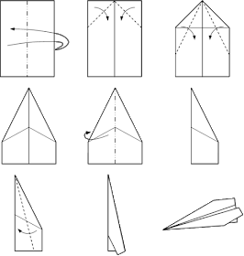
- Zabawy konstrukcyjne Na lotnisku.
W deszczowy dzień zachęcam dzieci do zabawy tematycznej. Dzieci budują z różnego rodzaju klocków samoloty. Nadają im nazwy i uzasadniają, dlaczego właśnie tak chcą je nazwać. Następnie budują z klocków hangary (garaże) dla samolotów. Dalszą część zabawy wymyślają samodzielnie.

- Zadania dla chętnych dzieci:
- Połącz samolot z jego cieniem
- Rysuj samolot po śladzie, pokoloruj według wzoru.

Miłej zabawy do jutra
